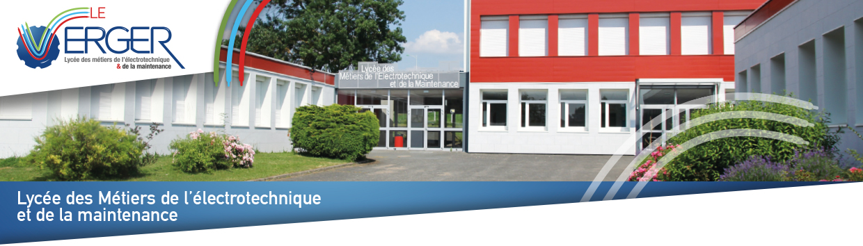
BORDEREAU DE VERSEMENT DE LA TAXE D’APRENTISSAGE SUR LES SALAIRE 2020

À retourner par courriel à : ce.0861113t@ac-poitiers.fr ou par courrier au Lycée Professionnel Le Verger - Service Comptabilité – 14 rue Jean Pidoux 86100 CHÂTELLERAULT.

Votre entreprise :

Raison sociale : ....................................................................................................................................................
N° SIRET : .....................................................................................Code NAF/APE : .............................................
Adresse : ..............................................................................................................................................................
CP : ............................................................................................... Ville : .............................................................
Contact : ...............................................................................................................................................................
Nom .............................................................................................Fonction : ......................................................
Tel : ..............................................................................................Courriel : .......................................................
Taxe d’Apprentissage = 0.68% de la Masse Salariale brute 2020 de l’entreprise
Part à verser directement au Lycée Professionnel Le Verger = 0.13% de la Taxe d’apprentissage

Montant de votre versement au Lycée Professionnel Le Verger : ………………………………..€

Notre établissement
LYCEE PROFESSIONNEL LE VERGER - Numéro UAI : 0861113t - SIRET : 198 611 139 000 17

Règlement :

- Par chèque : à l’ordre du Lycée Professionnel Le Verger
□ Par Virement : IBAN : FR76 1007 1860 0000 0010 0309 022 - BIC : TRPUFRP1

À réception de votre règlement nous vous transmettrons un reçu libératoire.

Toute l’équipe du Lycée Le Verger vous remercie vivement de votre soutien.
Pour tout renseignent veuillez contacter :
Madame RUFFIN, Gestionnaire,  Madame ALCALA, Directrice Déléguée à la Formation Technologique et Professionnelle | 05 49 21 95 01  05 49 21 00 05

